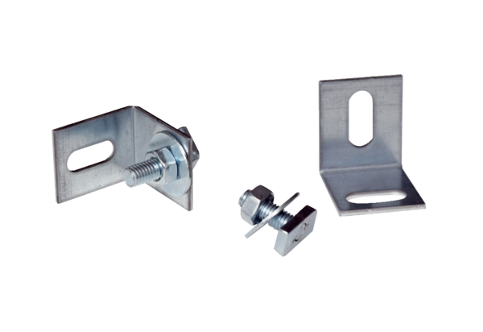Zestaw montażowy ER-MSOpakowanie jednostkowe: 2 szt.Asortyment: B
Numer artykułu: 0093.0603Producent: MAICO

